Методическое пособие для преподавателей

Практическое занятие № 6
- Тема занятия: «Врожденный вывих бедра».
- Цель занятия: Конкретизировать представления студентов об эпидемиологии, этиологии, патогенезе, клинике, методах диагностики и лечения врожденного вывиха бедра.
- Задачи:
  - обучить студентов умению собирать анамнез ребенка с ортопедической патологией (акушерский, наследственный и пр.);
  - помочь овладеть навыками клинического обследования больного с врожденным вывихом бедра и дисплазией тазобедренных суставов;
  - добиться усвоения на уровне воспроизведения рентгенодиагностики врожденного вывиха бедра в различных возрастных группах;
  - научить умению решать типовые клинические задачи по диагностике и лечению данной патологии.

После изучения темы студент должен ЗНАТЬ:
- «группы риска» по развитию диспластической патологии
- классификацию диспластической патологии тазобедренных суставов.
- ранние клинические симптомы врожденного вывиха бедренной кости, рентгенологические схемы диагностики патологии.
- основные симптомы врожденного вывиха бедренной кости у детей старше 1 года
- принципы консервативного и оперативного лечения врожденного вывиха бедра.

После изучения темы студент должен УМЕТЬ:
- проводить осмотр здорового грудного ребенка.
- читать рентгенограммы тазобедренных суставов в норме у детей до 3-х и старше 3-х месяцев.
- применять рентгенологические схемы на рентгенограммах конкретных пациентов
- иметь представление об ультразвуковых схемах в норме и при патологии тазобедренных суставов.
После изучения темы студент должен ВЛАДЕТЬ:
- методикой обследования новорожденного с подозрением на врожденный вывих бедра
- Методика проведения теоретической части занятия.
4.1. Контроль учебной дисциплины: проверка присутствия студентов, посещаемость лекций, предыдущих занятий, наличие академической задолженности.
4.2. Формулировка темы и цели занятия. Актуальность и практическая значимость изучаемой темы.
Врожденный вывих бедренной кости – одно из наиболее тяжело протекающих диспластических заболеваний опорно-двигательного аппарата и встречается от 2 до 6 случаев на 1000 детей. У девочек данная патология отмечается в 4-7 раз чаще, чем у мальчиков. Порок развития распространяется на все элементы тазобедренного сустава: вертлужную впадину, головку бедренной кости с окружающими мышцами, связками, капсулой и заключается в недоразвитии этих структур. Несмотря на существование алгоритма раннего выявления детей с врожденной патологией тазобедренных суставов, 12-16% больных нуждаются в оперативном лечении в результате поздней диагностики вследствие безуспешности консервативного лечения вывиха, а часть детей подвергается ненужному лечению вследствие гипердиагностики.

4.3.Обсуждение вопросов, возникших у студентов при подготовке к занятию. Преподавателю необходимо дифференцированно подходить к вопросам студентов и отсеивать те, что связаны с недобросовестной подготовкой к занятию.
4.4. Контроль самостоятельной работы студентов во внеучебное время (СРС ВУВ). Проверяются письменные домашние задания: рефераты, таблицы, схемы и пр.
4.5. Входной контроль (как правило, тестовый письменный контроль). Определяет степень индивидуальной и групповой степени готовности студентов к занятию (тестовые задания прилагаются).
4.6. Теоретический разбор материала. Разбираются основные вопросы по теме занятия (аннотированные вопросы должны быть представлены в учебном пособии для самостоятельной работы студентов). На теоретической части занятия максимально используются средства наглядности: таблицы, слайды, рентгенограммы, муляжи, модели лечебного оборудования и пр.
В этой части занятия используются активные и интерактивные методы обучения: решение учебно-педагогических задач, дискуссии, метод мозгового штурма, эвристические беседы, анализ конкретных ситуаций.
Разбираются конкретные примеры (истории болезни или выписки), обсуждается правильность оказания медицинской помощи конкретному пациенту на всех этапах диагностики и лечения согласно стандартам.
Студентам раздаются рентгенограммы здоровых и больных тазобедренных суставов детей различных возрастных групп: новорожденных и до 6 – 10 лет. Предлагается построить различные схемы диагностики врожденного вывиха бедра, определить степень подвывиха или вывиха, выбрать методику лечения.
После перерыва теоретическая часть занятия прерывается. В зависимости от того, где проводится занятие (в ортопедическом отделении или на амбулаторном приеме детского ортопеда), студенты идут к курируемым больным или на прием.
5. Методика проведения практической части занятия. Студенты под контролем преподавателя ведут амбулаторный прием в ортопедическом кабинете детского травмпункта, оформляют амбулаторные карты, направления на рентгенологическое обследование, на физиолечение, лечебную физкультуру и т.д.
5.1. Обучение студентов методике сбора анамнеза. Один из студентов в присутствии всей группы собирает у мамы сведения о течении беременности, родов, состоянии ребенка после выписки из родильного дома, генетический анамнез – наличие в роду патологии тазобедренных суставов. Необходимо определить последовательность и целенаправленность вопросов.
После сбора анамнеза проводится объективное обследование больного.
5.2. Обучение студентов методике объективного обследования больного. Обследование необходимо начинать с общего осмотра больного, лишь затем переходить в выявлению признаков дисплазии тазобедренных суставов или врожденного вывиха бедра.
Диагностика патологии тазобедренных суставов у новорожденных и детей первых 3 месяцев жизни представляет определенные проблемы, связанные с зависимостью клинической картины заболевания от возраста ребенка, степени выраженности диспластического процесса и квалификации врача. Основными ориентирами при ранней постановке диагноза являются данные анамнеза (сведения о протекании беременности, родов, предлежании плода, наличии в роду врожденной патологии тазобедренных суставов) и клинические признаки диспластической патологии. Особое внимание должно быть уделено новорожденным с другой ортопедической патологией, такой как - врожденная мышечная кривошея, косолапость, поскольку у детей с вышеуказанными сопутствующими заболеваниями высока частота дисплазии тазобедренных суставов.
Методы диагностики врожденной патологии тазобедренных суставов подразделяются на клинические и лучевые.
Клиническая картина. Патологические проявления врожденного вывиха бедренной кости складываются из комплекса симптомов (в порядке убывания их значимости):
- – ограничение разведения бедер;
- – симптом «щелчка» (симптом Маркса-Ортолани, симптом вправления - вывихивания, нестабильности в тазобедренном суставе); вынужденная наружная ротация нижней конечности;
- – относительное укорочение нижней конечности;
- – признак Розера-Нелатона
- – асимметрия подягодичных и надколенных складок;
- – симптом Эрлахера и Эттори;
Признак Розера-Нелатона – линия, проведенная между большим вертелом и седалищным бугром, в норме проходит выше большого вертела, а при врожденном вывихе – ниже.
Симптом Эттори – ребенку, лежащему на спине, коленный сустав пораженной конечности сгибают под прямым углом в тазобедренном суставе и приводят к другому бедру. В случае здорового тазобедренного сустава коленный сустав достигает лишь середины бедра, а при патологии он приводится до наружного края бедренной кости противоположной стороны или даже за этот край.
Симптом Эрлахера - у ребенка, лежащего на спине, выпрямленная в коленном и тазобедренном суставах пораженная конечность приводится максимально до противоположной нижней конечности. При нормальном взаимоотношении в тазобедренном суставе пересечение возможно на уровне н/3 и с/3 противоположной конечности. При врожденном вывихе пересечение возможно на уровне с/3-в/3 противоположного бедра.
Поздняя диагностика врожденного вывиха бедренной кости (после 1 года) не представляет трудностей как для врачей, так и для родителей. Ребенок начинает ходить и прихрамывать на больную ногу, при двустороннем вывихе появляется «утиная» походка. Постоянно определяется симптом Дюшена-Тренделенбурга (указывает на нестабильность в тазобедренном суставе): если ребенок стоит на вывихнутой ноге, сгибая здоровую ногу в тазобедренном и коленном суставах до угла 90°, то происходит наклон таза в здоровую сторону и опущение ягодичной складки этой стороны – симптом положительный; если при стоянии на здоровой ноге таз не опускается и ягодичные складки расположены на одном уровне, симптом отрицательный. Нередко обнаруживают симптом Дюпюитрена: при давлении на пяточную кость в положении ребенка на спине выражена подвижность по оси конечности.

Лучевая диагностика. Рентгенологический метод диагностики является абсолютно достоверным, несмотря на преобладание нерентгеноконтрастных структур тазобедренного сустава в раннем грудном возрасте. При чтении рентгенограммы тазобедренных суставов измеряются углы вертлужной впадины и выстраивается ряд вспомогательных линий, позволяющих оценить положение головки бедренной кости относительно вертлужной впадины. Изученные на теоретической части занятия схемы оценки рентгенограмм применяются при анализе рентгенограмм конкретного больного.
Ультразвуковое исследование тазобедренных суставов является скрининговым методом исследования и должно проводиться всем детям в возрасте 1 месяца жизни. На полученном продольном изображении тазобедренного сустава выстраиваются 3 линии и высчитываются два угла. Основная линия (ОЛ) является продолжением костной латеральной стенки подвздошной кости. Линия костной крыши (ЛКК) идет от нижнего костного края вертлужной впадины к верхнему костному краю. От латерального костного края к лимбусу, вдоль хрящевой крыши вертлужной впадины идет линия хрящевой крыши (ЛХК).

а 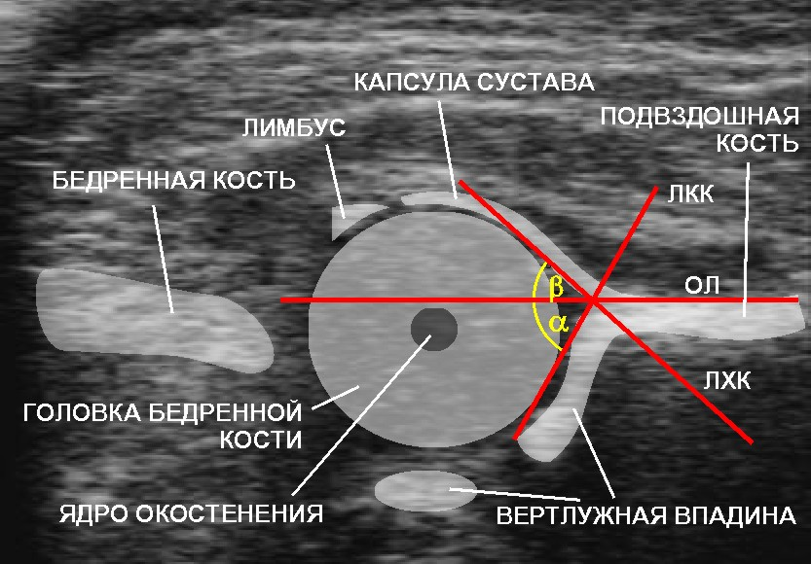

б | в
г | д

Схематичное изображение элементов здорового (а) и при патологии (б, в ,г, д) тазобедренного сустава на ультрасонограмме.
Путем опроса студентов проводится оценка данных дополнительных исследований. Каждому пациенту назначается лечение или даются практические рекомендации.
Во время практической части занятия студенты, кроме приема больных, работают в перевязочной, гипсовальной, где помогаю врачу снимать и накладывать гипсовые повязки, шины и пр. При наличии времени посещают кабинет лечебной физкультуры, массажный и физиотерапевтический кабинеты.
После практической части решаются клинические задачи и подводится итог проведенного занятия.
6. Методика оценки знаний студентов.
Общая оценка знаний и умений каждого студента складывается из следующих оценок:
а) домашнее задание;
б) входной тестовый контроль
в) оценка за ответ на теоретической части занятия
г) оценка за обследование больного (у части студентов группы);
д) оценка за решение клинической задачи;
е) оценка за рентгенограмму

7. Методика организации самостоятельной работы студентов во внеучебное время по теме: «Врожденный вывих бедра».
7.1. При подготовке к занятию студент должен найти ответы на вопросы, представленные в учебном пособии для студентов, ответить на опубликованные в том же пособии тестовые задания и клинические задачи.
7.2. Для успешного овладения практическими навыками и умениями по диагностике врожденного вывиха бедра студент должен повторить методику обследования новорожденного и ребенка грудного возраста из курса пропедевтики детских болезней.
7.3. Каждому студенту на дом выдается рентгенограмма тазобедренных суставов ребенка первого года жизни для самостоятельной оценки ее по предлагаемым схемам.
7.4. В начале цикла студентам предлагаются темы рефератов по разделу «Детская ортопедия» с их последующим заслушиванием и оценкой.
8. Приложение:
8.1. Хронокарта занятия «Врожденный вывих бедра» (4 академических часа).
№ | Наименование этапа | Время в мин.
1. | Организационные вопросы: проверка присутствия, дисциплина, внешний вид и пр. | 5
2. | Тема, цель, актуальность, ответы на вопросы студентов | 10
3. | Проверка домашнего задания, рефератов | 20
4. | Входной тестовый контроль | 10
5. | Теоретический разбор материала | 45
6. | Перерыв | 15
7. | Практическая часть: прием больных, работа в перевязочной, гипсовальной и пр. | 70
8. | Заключительный контроль, подведение итогов | 20
9. | Итого: | 195

8.2. Материальное обеспечение занятия:
- занятие проводится либо в учебной комнате травматолого-ортопедического отделения стационара, либо в ортопедическом кабинете детского травмпункта
- практическая часть занятия сочетается с приемом ортопедических больных
- учебные таблицы (методика обследования, клинические признаки врожденного вывиха бедра, схемы оценки рентгенограмм);
- учебные рентгенограммы (нормальные рентгенограммы тазобедренных суставов в возрастном аспекте, врожденный вывих бедра у детей до 1 года, старше 1 года, подростков, coха vara, патологический вывих бедра);
- образцы лечебного оборудования (шины-кольца, шины-распорки, стремена Павлика, подушка Фрейка и пр.).

8.4. Вопросы для самоподготовки студентов к практическому занятию.
1. «Группы риска» по развитию диспластической патологии
2. Что такое врожденный вывих бедра
3. Ранние клинические симптомы врожденного вывиха бедра
4. УЗИ в диагностике врожденного вывиха бедра
5. Рентгенологические методы диагностики, диагностические схемы
6. Поздние симптомы врожденного вывиха бедра
7. Лечение дисплазии тазобедренных суставов
8. Лечение ребенка от 3 месяцев до 1 года
9. Лечение ребенка от 1 года до 3 лет
10. Оперативное лечение врожденного вывиха

